Ch3 : Le câblage électrique et la norme NF C 15-100

Le vas et vient
- Rôle :
Le vas et vient permet d’allumer ou d’éteindre un ou plusieurs points lumineux en utilisant deux points de commande distinct.

- Structure de l’installation :

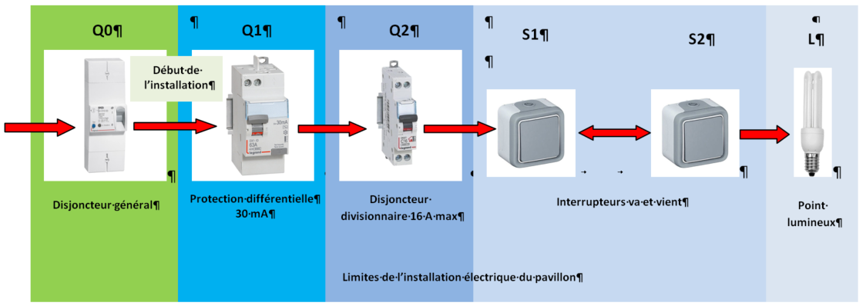
- Le symbole :
Il s’agit des symboles normalisés de représentation des différents éléments de l’installation
Fonction : | Interrupteur :
Symbole pour les schémas développés et multifilaires | 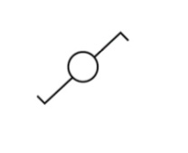
Symbole pour les schémas architecturaux et unifilaires | 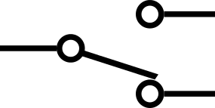

- Schéma développé :
